PRÁCTICA FTP

Linea de comando ftp

1. Ve a dockerfile https://hub.docker.com/r/stilliard/pure-ftpd/ y mira como lanzar un contenedor de un servidor ftp que tenga un usuario llamado jacaranda y la contraseña sea jacaranda. Copia la orden para lanzar el servidor ftp.

docker run -d --name ftpd_server -p 21:21 -p 30000-30009:30000-30009
-e FTP_USER_NAME=jacaranda -e FTP_USER_PASS=jacaranda
-e FTP_USER_HOME=/home/jacaranda stilliard/pure-ftpd

2.- Crea un fichero llamado datos.txt con el contenido que quieras. Sube este fichero al servidor ftp. Copia las ordenes necesarias para la subida (la creación del fichero no es necesario).

Ftp 172.17.0.2

put datos.txt

3.- Sube el mismo fichero pero con el nombre datos2.txt.

put datos.txt datos2.txt

4.- Crea un directorio en tu servidor ftp llamado datos.

Mkdir datos

5.- Bájate el fichero datos2.txt pero que el fichero se llame datos3.txt

get datos2.txt datos3.txt

6.- Sube el fichero datos3.txt a la carpeta llamada datos.

Cd datos
put datos3.txt
7.- Muestra la información que hay en tu servidor ftp.
ls
8.- Muestra la información que hay en tu carpeta local, pero desde el servidor ftp.
!ls
9.- Instala Filezilla y realiza las mismas operaciones pero con el cliente gráfico.

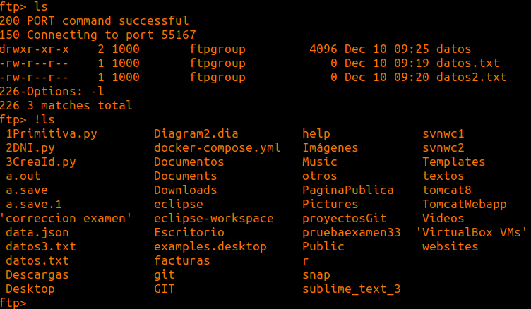

Respuesta para la 7 y 8
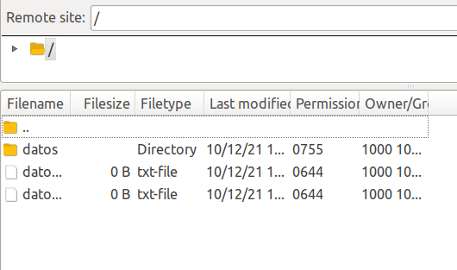

Respuesta de la 9
